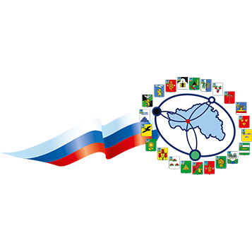Ассоциацией «Совет муниципальных образований Белгородской области» 28 июня 2023 года проведено онлайн заседание комитета по финансовым, бюджетным вопросам и комплексному социально-экономическому развитию в режиме онлайн конференции совместно с министерством экономического развития и промышленности Белгородской области.
В семинаре приняли участие члены комитета, представители региональной власти, администраций муниципальных районов и городских округов.
С докладом на тему «О региональном этапе Всероссийского конкурса «Лучшая муниципальная практика» в номинации «Муниципальная экономическая политика и управление муниципальными финансами» выступил Баштовой Михаил Александрович – заместитель начальника департамента стратегического планирования и конкурентной политики – начальник отдела стратегического планирования министерства экономического развития и промышленности Белгородской области.
В выступлении были обозначены особенности формирования органами местного самоуправления заявок для участия в 2023 году в региональном этапе Всероссийского конкурса «Лучшая муниципальная практика», основные проблемные вопросы и типовые ошибки при подготовке документов в 2022 году.
С докладом на тему «Реализация национального плана развития конкуренции, стандарта развития конкуренции, организация антимонопольного комплаенса на территории Белгородской области в 2022 году» выступила Бондаренко Наталья Павловна – начальник отдела экономического мониторинга и развития конкуренции департамента стратегического планирования и конкурентной политики министерства экономического развития и промышленности Белгородской области.
В выступлении были подведены итоги реализации в Белгородской области Национального плана развития конкуренции в Российской Федерации и Стандарта развития конкуренции в субъектах Российской Федерации, внедрения антимонопольного комплаенса органами местного самоуправления области в 2022 году и определены задачи, которые необходимо решить в сфере государственной конкурентной политики в 2023 году.

